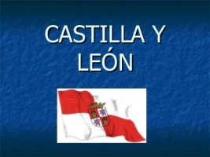Castilla y León

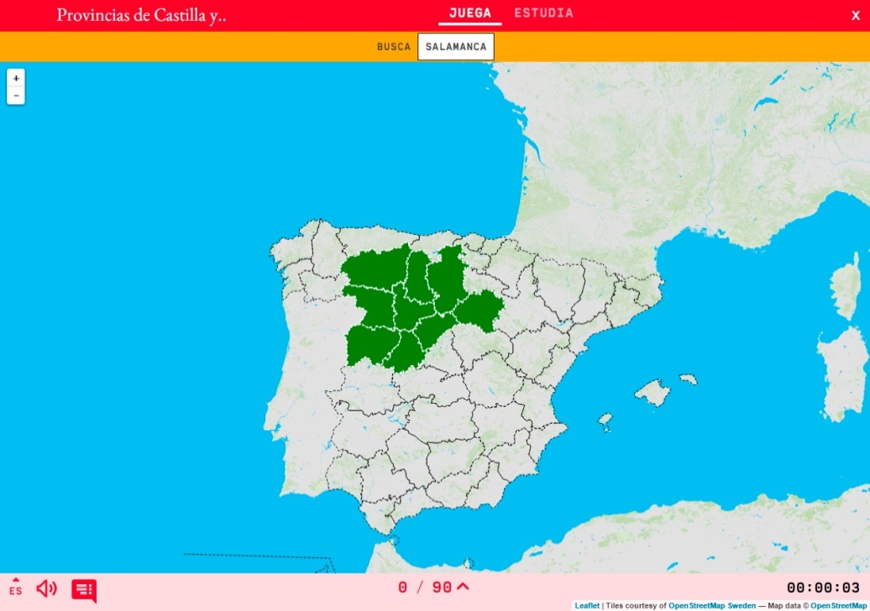

1. **LOCALIZACIÓN GEOGRÁFICA**

Es una comunidad autónoma española situada en la meseta norte de la península ibérica y se corresponde en su mayoría con la cuenca hidrográfica del Duero.

Está compuesta por nueve provincias: Ávila, Burgos. León, Palencia, Salamanca, Segovia, Soria, Valladolid y Zamora.

Es la comunidad autónoma con más grande de España y la tercera de Europa

**Ejercicio 1 :** Rellena los recuadros en blanco:

Es una comunidad autónoma española situada en la de la península

ibérica y se corresponde en su mayoría con la cuenca hidrográfica del

Está compuesta por nueve provincias:

Es la comunidad autónoma con más grande de y la tercera de Europa

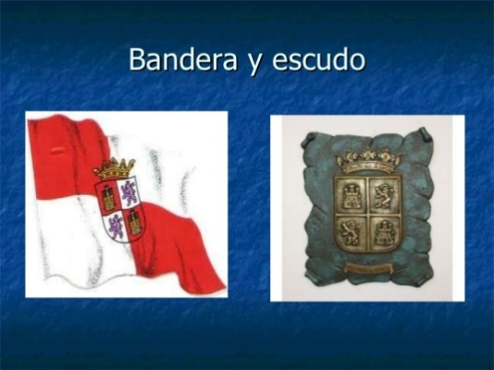

1. **BANDERA Y ESCUDO**
2. **FLORA Y VEGETACIÓN**

Castilla y León tiene espacios naturales protegidos. Aquí les puedes leer y en el mapa sabrás donde están.

**ESPACIOS NATURALES DE CASTILLA Y LEÓN  
Parques Nacionales**

* [Picos de Europa](https://medioambiente.jcyl.es/web/jcyl/MedioAmbiente/es/Plantilla100/1131977541633/_/_/_)
* [Sierra de Guadarrama](https://medioambiente.jcyl.es/web/jcyl/MedioAmbiente/es/Plantilla100/1284333548770/_/_/_)

**Parques Regionales**

* [Picos de Europa](https://medioambiente.jcyl.es/web/jcyl/MedioAmbiente/es/Plantilla100/1132926907745/_/_/_)
* [Sierra de Gredos](https://medioambiente.jcyl.es/web/jcyl/MedioAmbiente/es/Plantilla100/1131977557011/_/_/_)

**Parques Naturales**

* [Parque Natural Lago de Sanabria](https://medioambiente.jcyl.es/web/jcyl/MedioAmbiente/es/Plantilla100/1131977556405/_/_/_)
* [Parque Natural del Canon del Rio Lobos](https://medioambiente.jcyl.es/web/jcyl/MedioAmbiente/es/Plantilla100/1131977564020/_/_/_)
* [Parque Natural de las Hoces del Duraton](https://medioambiente.jcyl.es/web/jcyl/MedioAmbiente/es/Plantilla100/1131977572096/_/_/_)
* [Parque Natural del Arribes del Duero](https://medioambiente.jcyl.es/web/jcyl/MedioAmbiente/es/Plantilla100/1131977576965/_/_/_)
* [Parque Natural de las Fuentes Carrionas y Fuente](https://medioambiente.jcyl.es/web/jcyl/MedioAmbiente/es/Plantilla100/1131977585841/_/_/_)
* [Las Batuecas-Sierra de Francia](https://medioambiente.jcyl.es/web/jcyl/MedioAmbiente/es/Plantilla100/1132926908063/_/_/_)
* [Hoces del Río Riaza](https://medioambiente.jcyl.es/web/jcyl/MedioAmbiente/es/Plantilla100/1132926908334/_/_/_)
* [Montes Obarenes-San Zadornil](https://medioambiente.jcyl.es/web/jcyl/MedioAmbiente/es/Plantilla100/1131977582406/_/_/_)
* [Hoces de Alto Ebro y Rudron](https://medioambiente.jcyl.es/web/jcyl/MedioAmbiente/es/Plantilla100/1131977841812/_/_/_)
* [Parque Natural de "Laguna Negra y Circos Glaciares de Urbión"](http://www.miespacionatural.es/espaciospanel/2368)
* [Parque Natural «Sierra de Guadarrama» (Segovia y Ávila)](https://medioambiente.jcyl.es/web/jcyl/MedioAmbiente/es/Plantilla100/1281175878274/_/_/_)
* [Parque Natural de "Lagunas Glaciares de Neila"](http://www.miespacionatural.es/espaciospanel/3513)

**Reservas Naturales**

* [Valle de Iruelas](https://medioambiente.jcyl.es/web/jcyl/MedioAmbiente/es/Plantilla100/1131977540194/_/_/_)
* [Sabinar de Calatañazor](https://medioambiente.jcyl.es/web/jcyl/MedioAmbiente/es/Plantilla100/1131977542970/_/_/_)
* [Riberas de Castronuño](https://medioambiente.jcyl.es/web/jcyl/MedioAmbiente/es/Plantilla100/1131977545522/_/_/_)
* [Lagunas de Villafáfila](https://medioambiente.jcyl.es/web/jcyl/MedioAmbiente/es/Plantilla100/1132926910817/_/_/_)
* [Reserva Natural de Acebal de Garagüeta](http://www.miespacionatural.es/espaciospanel/3120)

**Monumentos Naturales**

* [Lago de la Baña](https://medioambiente.jcyl.es/web/jcyl/MedioAmbiente/es/Plantilla100/1131977552833/_/_/_)
* [Lago Truchillas](https://medioambiente.jcyl.es/web/jcyl/MedioAmbiente/es/Plantilla100/1131977556121/_/_/_)
* [La Fuentona](https://medioambiente.jcyl.es/web/jcyl/MedioAmbiente/es/Plantilla100/1131977558167/_/_/_)
* [Ojo Guareña](https://medioambiente.jcyl.es/web/jcyl/MedioAmbiente/es/Plantilla100/1131977562905/_/_/_)
* [Monte de Santiago](https://medioambiente.jcyl.es/web/jcyl/MedioAmbiente/es/Plantilla100/1131977565237/_/_/_)
* [Las Médulas](https://medioambiente.jcyl.es/web/jcyl/MedioAmbiente/es/Plantilla100/1131977611190/_/_/_)

**Espacios Naturales**

* [Sierra de la Demanda](https://medioambiente.jcyl.es/web/jcyl/MedioAmbiente/es/Plantilla100/1131977569109/_/_/_)
* [Sierra de Ancares](https://medioambiente.jcyl.es/web/jcyl/MedioAmbiente/es/Plantilla100/1131977574648/_/_/_)
* [Candelario](https://medioambiente.jcyl.es/web/jcyl/MedioAmbiente/es/Plantilla100/1131977596112/_/_/_)
* [Sierra de Urbion](https://medioambiente.jcyl.es/web/jcyl/MedioAmbiente/es/Plantilla100/1131977611029/_/_/_)
* [Pinar de Hoyocasero](https://medioambiente.jcyl.es/web/jcyl/MedioAmbiente/es/Plantilla100/1131977596273/_/_/_)
* [Hayedo de Riofrio de Riaza](https://medioambiente.jcyl.es/web/jcyl/MedioAmbiente/es/Plantilla100/1131977607426/_/_/_)
* [Covalagua](https://medioambiente.jcyl.es/web/jcyl/MedioAmbiente/es/Plantilla100/1131977572257/_/_/_)
* [Las Tuerces](https://medioambiente.jcyl.es/web/jcyl/MedioAmbiente/es/Plantilla100/1131977574367/_/_/_)
* [Sierras de la Paramera y la Serrota](https://medioambiente.jcyl.es/web/jcyl/MedioAmbiente/es/Plantilla100/1131977577126/_/_/_)
* [La Yecla](https://medioambiente.jcyl.es/web/jcyl/MedioAmbiente/es/Plantilla100/1131977586158/_/_/_)
* [Valle de San Emiliano (Valles de Babia y Luna)](https://medioambiente.jcyl.es/web/jcyl/MedioAmbiente/es/Plantilla100/1131977587820/_/_/_)
* [El Rebollar](https://medioambiente.jcyl.es/web/jcyl/MedioAmbiente/es/Plantilla100/1131977592840/_/_/_)
* [Sierra de la Culebra](https://medioambiente.jcyl.es/web/jcyl/MedioAmbiente/es/Plantilla100/1131977595831/_/_/_)
* [Quilamas](https://medioambiente.jcyl.es/web/jcyl/MedioAmbiente/es/Plantilla100/1131977842021/_/_/_) `
* [Hoces de Vegacervera](https://medioambiente.jcyl.es/web/jcyl/MedioAmbiente/es/Plantilla100/1131977841603/_/_/_)
* [La laguna de la Nava](https://medioambiente.jcyl.es/web/jcyl/MedioAmbiente/es/Plantilla100/1131977567828/_/_/_)
* [Cerro Pelado](https://medioambiente.jcyl.es/web/jcyl/MedioAmbiente/es/Plantilla100/1131977557172/_/_/_)

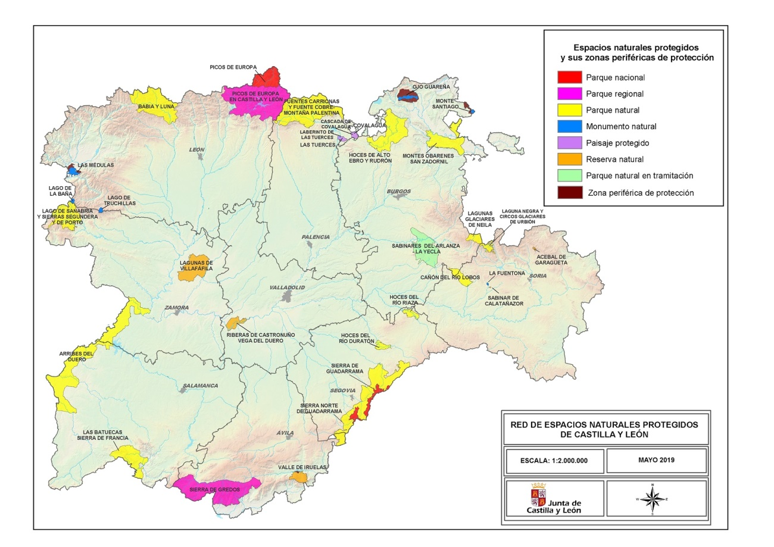

**- Ejercicio 2: Rellena esta tabla con alguno de los espacios protegidos de Castilla y Léon**

|  |  |  |  |  |  |
| --- | --- | --- | --- | --- | --- |
| **Parques nacionales** | **Parques Regionales** | **Parques naturales** | **Reservas naturales** | **Monumentos naturales** | **Espacios naturales** |
|  |  |  |  |  |  |
|  |  |  |  |  |  |
|  |  |  |  |  |  |
|  |  |  |  |  |  |
|  |  |  |  |  |  |
|  |  |  |  |  |  |

1. **RELIEVE**

Toda la región se encuentra rodeada de imponentes cordilleras; al norte la **Cordillera Cantábrica** con los **Picos de Europa;** **Montes de León** al noroeste; al este el **Sistema Ibérico** y por el sur **Sistema Central**, rodeando nuestras amplias llanuras, solo alteradas por el sistema menor de los **Montes Torozos** en su centro.

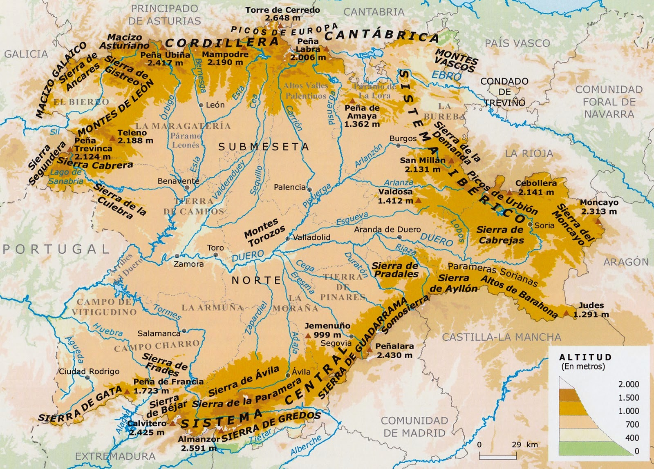Con una altitud media sobre el nivel del mar de 830 metros, nuestros picos más altos superan los 2.500 metros, sobresaliendo entre todos ellos Torrecerredo en los Picos de Europa con una altitud de 2.648 metros.

**- Ejercicio 3.** Rellena los recuadros en blanco.

Toda la región se encuentra rodeada de imponentes cordilleras;

Picos de

Al norte la con los **;** .

al noroeste;

Al este el y por el sur

rodeando nuestras amplias llanuras, solo alteradas por el sistema menor de los **Montes Torozos** en su centro.

Con una altitud media sobre el nivel del mar de 830 metros, nuestros picos más altos superan los 2.500 metros, sobresaliendo entre todos ellos en los Picos de Europa con una altitud de 2.648 metros.

1. **RIOS CASTILLA Y LEÓN**

EL río más importante de Castilla y León es el **Duero** que tiene 897 Kiómetros de largo.

Muchos ríos desembocan en el Duero. A esos se les llama afluentes como el Pisuerga, Valderaduey, Elsa, Adaja, Duratón, Tormes, Huebra, Águeda..

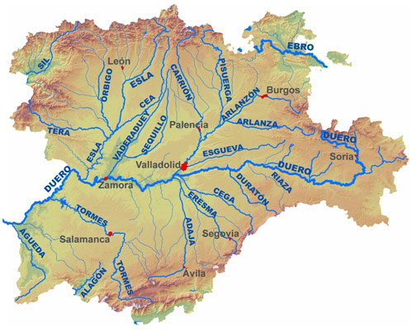En el mapa lo podemos ver mejor:

- **Ejercicio 4**

A) ¿Cómo se llama eL río más importante de Castilla y León?

B) Cómo se llama al río que desemboca o acaba en otro río más grande?

C) Cita al menos 4 afluentes del río Duero

1. **LAGOS Y EMBALSES**

Además de los ríos, Castilla y León también tiene gran cantidad de lagos y lagunas como “La Laguna Negra”, ·La Laguna Grande”, “El Lago de Sanabria”…

También hay embalses. En Palencia están los embalses o pantanos de Aguilar de Campoo, Compuerto, Camporedondo, Requejada y Cervera de Pisuerga.

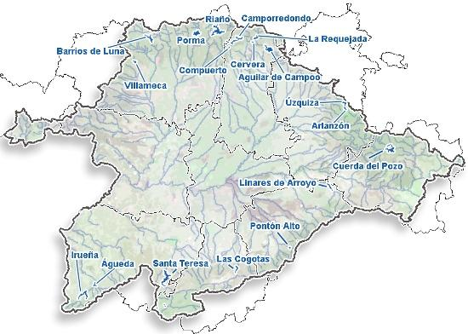

- **Ejercicio 5**

A) Cita al menos el nombre de tres lagos o lagunas de Castilla y León

B) ¿Conoces el nombre de alguna laguna o lago en la provincia de Palencia? Busca en Internet

C) Cita el nombre de 5 embalases o pantanos de la provincia de Palencia.

**7. CLIMA**

**Castilla y León** tiene un **clima** con inviernos largos y fríos, con temperaturas medias de entre 4 y 7 °C **en** enero y veranos cortos y calurosos (medias de 19 a 22º).

- **Ejercicio 6**

A) ¿Cuál es la temperatura media de enero en Castilla y León?

B) ¿Cuál es la temperatura media en verano en Castilla y León?

* + - 1. **ECONOMÍA CASTILLA Y LEÓN**
  1. **Sector Primario:** (Agricultura y ganadería)

Agricultura: En Castilla Y León se produce cebada, trigo, girasol. viñedos, forraje para ganado, maíz, remolacha, patata

Ganadería: Hay granjas de vacas, cerdos y ovejas principalmente.

* 1. **Sector Secundario**: (Industria, maquinaria, metalúrgicas y energéticas)

En Castilla y León la industria se concentra sobre todo en tres ciudades: Valladolid, Burgos y León.

Hay fábricas de automóviles, papeleras y químicas.

También otras fábricas que transforman los alimentos como fábricas de galletas y quesos. Ejemplos Galletas Gullón, Siro,

* 1. **Sector terciario**: (administraciones públicas, educación, sanidad, transporte, comercio y turismo).

La mayoría de la población de Castilla y León trabaja aquí. El 60%, es decir de cada 100 personas que están trabajando, 60 lo hacen en el sector terciario.

- **Ejercicio 7.**

Escribe en la tabla las palabras de abajo que están en rojo en la parte que les corresponda:

***-EDUCACIÓN*** ***-TRIGO*** *-****AUTOMÓVILES*** *-****CEBADA***  *-* ***TURISMO***  *-* ***OVEJAS***

***-SANIDAD -FÁBRICA DE GALLETAS*** *-* ***TRANSPORTE*** *-****PAPELERAS*** *-****PATATA***

***- ADMINISTRACIÓN PÚBLICA*** *-* ***FÁBRICA DE QUESOS*** *-* ***COMERCIO -CERDOS***

|  |  |  |
| --- | --- | --- |
| **SECTOR PRIMARIO** | **SECTOR SECUNDARIO** | **SECTOR TERCIARIO** |
|  |  |  |
|  |  |  |
|  |  |  |
|  |  |  |
|  |  |  |

* + - 1. 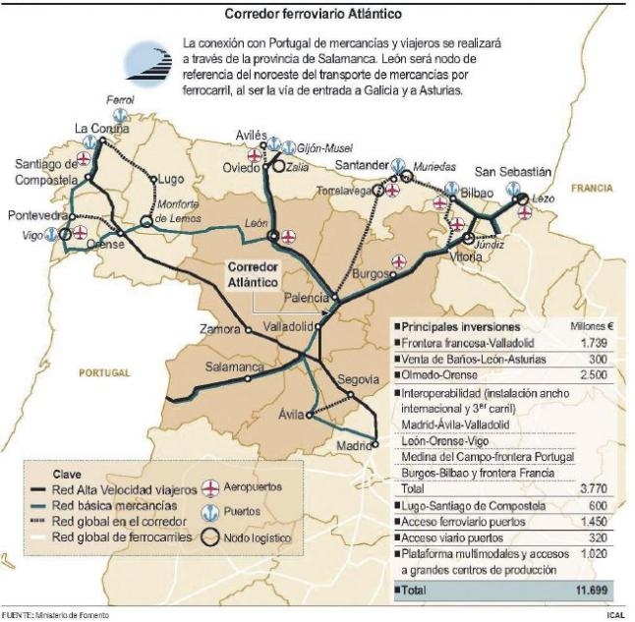**TRANSPORTES**

Aeropuertos: Castilla y León cuenta con cuatro aeropuertos. El de Valladolid, situado en la localidad de Villanubla es el que más viajeros tiene.

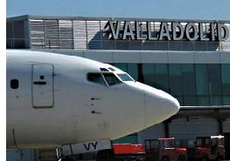También están los aeropuertos de León, Burgos y Salamanca.

Ferrocarril: La red de ferrocarril es más amplia y sus líneas principales van desde Madrid hasta la zona del cantábrico y Galicia

- **Ejercicio 8.**

¿En qué localidades de Castilla y León hay aeropuertos?

* + - 1. **POBLACIÓN**

Con 2 409 164 habitantes (1 de enero de 2018).

En enero de 2018 la población de Castilla y León se repartía, por provincias, de la siguiente manera: Ávila, 158 498 habitantes; Burgos, 357 070; León, 463 746; Palencia, 162 035; Salamanca, 331 473; Segovia, 153 342; Soria, 88 600; Valladolid, 519 851; y Zamora, 174 549.

Es una comunidad poco poblada en relación a su superficie. La población vive cada vez más en las ciudades y menos en los pueblos.

- **Ejercicio 9.**

a) Tú qué piensas, ¿Castilla y León es una comunidad muy poblada?

b) Dónde vive más la gente en las ciudades o en los pueblos?